Академическая школа " Программирование и наука о данных "

Группа БИ-3-23-04

Антонова Алла Александровна

Курсовая работа: Инструкция к прототипу модуля ИС

Тема: «Разработка модуля информационной системы “Расчёт зарплаты подразделения Бухгалтерия”»

28.02.2024

Дорогой пользователь, Вашему вниманию предлагается модуль информационной системы (далее именуемой ИС) “Расчёт зарплаты подразделения Бухгалтерия”.

1. Сначала необходимо авторизироваться. При запуске рабочей книги Excel автоматически высвечивается окно «Заставка» (См. Рисунок 1)

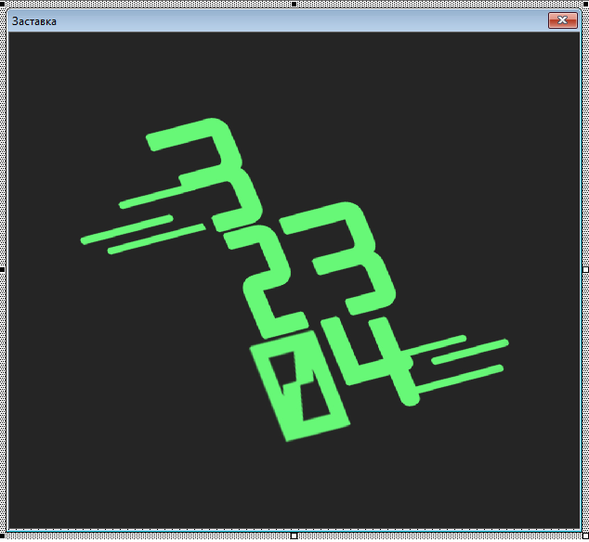

Рис. 1 - окно "Заставка"

1. Только после заставки высвечивается форма «Авторизация»(См. Рисунок 2). Всего существует три возможных пользователя:

* Ведущий специалист отдела кадров.

Логин: Ведущий специалист отдела кадров

Пароль: 111

* Бухгалтер-расчетчик.

Логин: Бухгалтер-расчетчик

Пароль: 222

* Главный бухгалтер

Логин: Главный бухгалтер

Пароль: 333

**Внимание:** поля чувствительны к регистру и пробелам! Перед тем как вписывать в текстовые поля код, удалите сначала пробел и начните писать с большой буквы, пожалуйста

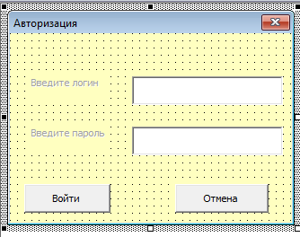

Рис. 2 - форма "Авторизация"

1. Сначала разберем модуль ИС относительно Ведущего специалиста отдела кадров. После ввода верного логина и пароля, пользователь попадает на главное меню Ведущего специалиста отдела кадров (См. Рисунок 3). На нем располагается 3 кнопки: «Добавить данные в таблицу “Журнал расчета заработной платы”» (форма, позволяющая добавить работников в «Справочник сотрудников»), «Изменить данные в таблице “Журнал расчета заработной платы”» (форма, позволяющая изменить информацию о сотрудниках в «Справочнике сотрудников»), «Завершить работу» (досрочно выйти из программы)

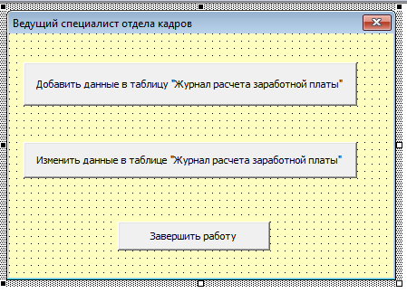

Рис. 3 - главная форма ведущего специалиста отдела кадров

Затем, нажимая на кнопку «Добавить данные…», пользователь попадает на форму для добавления данных (См. Рисунок 4)

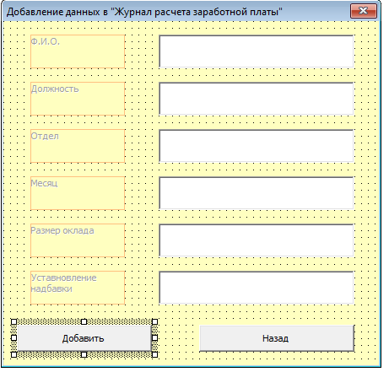

Рис. 4 - форма "Добавление данных в 'Журнал расчета заработной платы' "

Внимание: форма капризна в плане пробелов и регистра! При вводе данных всегда сначала убирайте лишний пробел, только потом можно писать

1. **ФИО** – пишем каждое слово с заглавной буквы, убираем пробел сначала
2. **Должность** – должность пишем с маленькой буквы, сначала всегда убираем пробел
3. **Отдел** – пишем **финансовый**, также с маленькой буквы, пробел убираем
4. **Месяц** – пробел убираем, затем пишем **либо июнь**, **либо июль**, **либо август**. Четвертого не дано
5. **Размер оклада (в тыс.руб.)** – любое число, главное убрать сначала пробел при переходе на текст.поле
6. **Установление надбавки (в тыс.руб.)** – пишем размер надбавки, сначала необходимо убрать пробел при переходе на текст.поле

Нажимая на кнопку **«Добавить»**, введенные данные заносятся в таблицу на листе «Справочник сотрудников». Каждому работнику автоматически присуждается индивидуальный номер.

Нажимая на кнопку «Отмена», пользователя переносит в главн. меню вед. специалиста отдела кадров.

Также в главном меню вед. специалиста отдела кадров можно нажать на кнопку «Изменить данные…» (См. Рисунок 5)

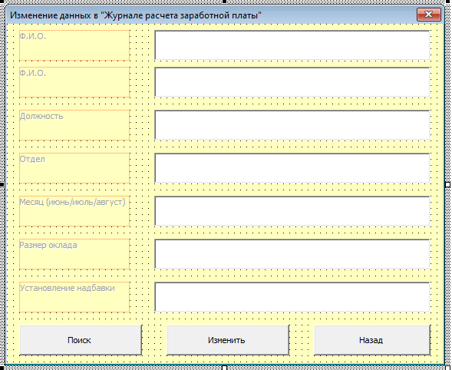

Рис. 5 - форма "Изменение данных..."

Правила все те же: форма чувствительна к регистру и лишним пробелам.

Единственное но: **ФИО №1** – **поиск** по ФИО, **ФИО №2** – полученные **результаты** поиска

При нажатии на кнопку **«Поиск»** в составленной таблице осуществляется поиск заданного ФИО. Если такое было найдено, найденные данные об этом сотруднике высвечиваются в соответствующих полях

При нажатии на кнопку **«Изменить»** пользователю предоставляется возможность заново вбить данные об этом сотруднике и полностью их изменить в таблице

1. С разбором пользователя Бухгалтер-расчетчик все просто: при вводе верного логина и пароля пользователя переносит в главное меню Бухгалтер-расчетчика (См. Рисунок 6)

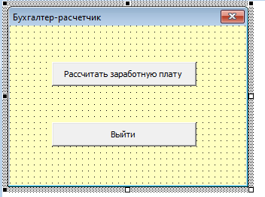

Рис. 6 - главная форма Бухгалтера-расчетчика

Единственный функционал – возможность рассчитать заработную плату. Нажав на кнопку **«Рассчитать…»**, в «Журнале расчета заработной платы» автоматически рассчитывается зарплата.

Нажав на кнопку **«Выйти»**, программа закрывается, предварительно сохранив все изменения в Excel

1. С пользователем Главный бухгалтер еще все проще. Есть главная форма, на которой расположено кнопки: «Редактировать журнал заработной платы», «Составить таблицу “Начисления-удержания”», «Создать таблицу “Справка о заработке сотрудника за 3 месяца“», «Экспорт “Справки о заработке“», «Выйти» (См. Рисунок 7)

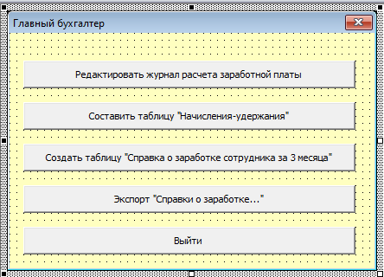

Рис. 7 - главная форма пользователя Главный бухгалтер

Нажав на кнопку **«Редактировать журнал…»**, пользователь оказывается на листе «Справочник сотрудников», записи на котором может спокойно просмотривать и редактировать. Для возвращения на главное меню гл. бухгалтера, на листе (1) предусмотрена кнопка активации формы «Авторизация».

При нажатии на кнопку **«Составить таблицу “Начисления-Удержания”»**, форма закрывается и открывается лист «Начисления-Удержания» с составленной таблицей, содержащей сведения о начислении и удержании с зарплаты сотрудника под индивидуальным табельным номером (См. Рисунок 8)

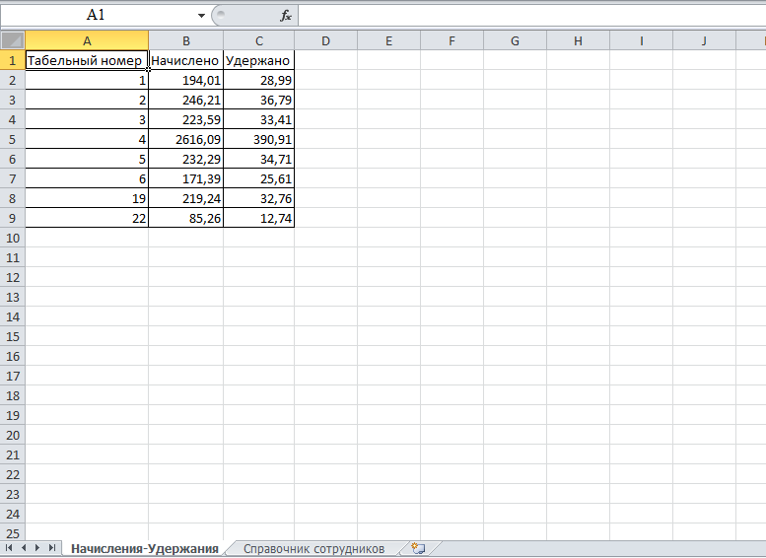

Рис. 8 - таблица "Начисления-Удержания"

При нажатии на кнопку **«Создать таблицу “Справка о заработке сотрудника за 3 месяца“»**, форма «Главный бухгалтер» закрывается и открывается лист «Справка о заработке сотрудника за 3 месяца» с составленной таблицей, содержащей ФИО сотрудника и начисленной ему зарплатой (См. Рисунок 9)

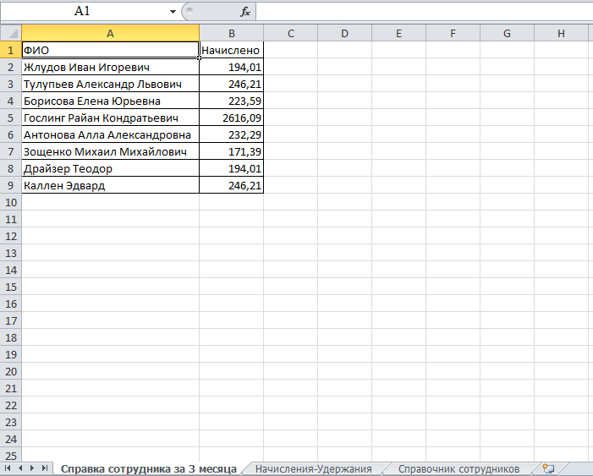

Рис. 9 - таблица "Справка о заработке сотрудника за 3 месяца"

При нажатии на кнопку **«Экспорт “Справки о заработке“»**, форма «Главный бухгалтер» закрывается и открывается форма «Справка о заработке сотрудника». В этой только что открытой форме есть 3 кнопки: «Экспорт в БД (MS Access)», «Экспорт в Word», «Назад» (См. Рисунок 10)

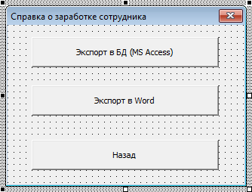

Рис. 10 - форма "Справка о заработке сотрудника"

1. При нажатии на кнопку **«Экспорт в БД (MS Access)»**, в документ MS Access экспортируется таблица «Справка о заработке сотрудника за 3 месяца» (См. Рисунок 11)

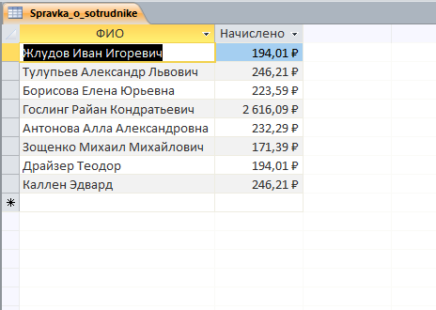

Рис. 11 - экспортированная в MS Access таблица "Справка о заработке сотрудника за 3 месяца"

Затем, оказавшись в документе «aantonova-23-05-Access.ИС-АШФИ-ИС_архив», через форму «Form_Spravka_o_sotrudnike» можно экспортировать таблицу «Spravka_o_sotrudnike» в приложения MS Excel и MS Word (См. Рисунок 12)

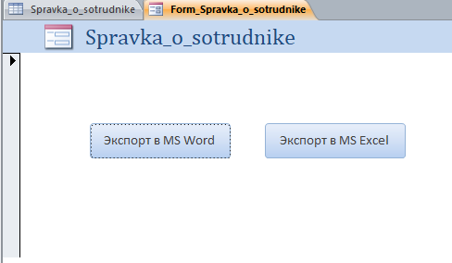

Рис. 12 - форма "Form_Spravka_o_sotrudnike"

При нажатии на кнопку **«Экспорт в MS Word»**, таблица «Spravka_o_sotrudnike» будет экспортирована в документ MS Word (См. Рисунок 13)

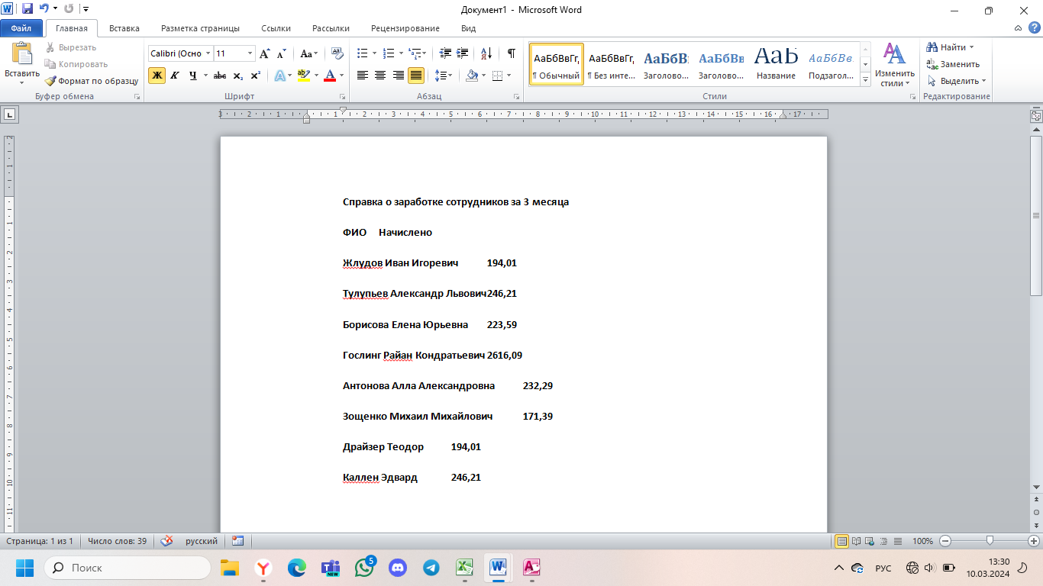

Рис.13 - экспорт таблицы "Spravka_o_sotrudnike" в MS Word

При нажатии на кнопку **«Экспорт в MS Excel»**, таблица «Spravka_o_sotrudnike» будет экспортирована в документ MS Excel (См. Рисунок 14)

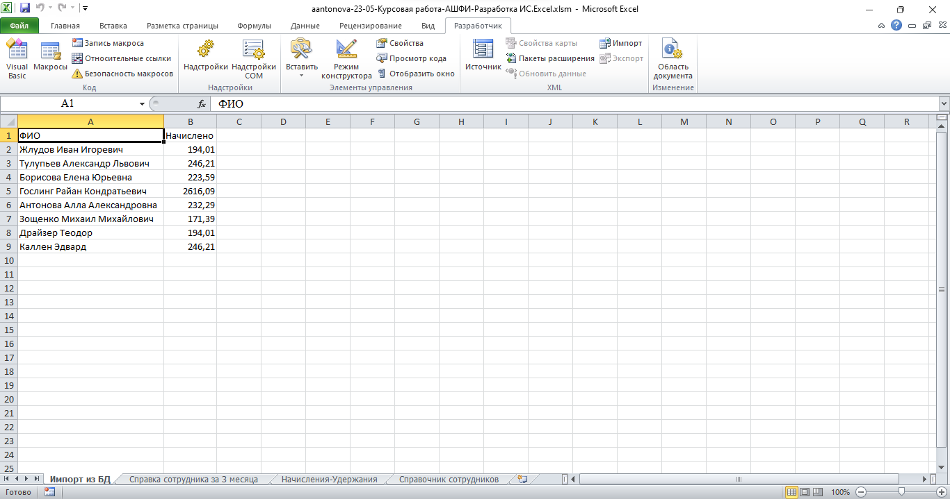

Рис. 14 - экспорт таблицы "Spravka_o_sotrudnike" в MS Excel

Чтобы в MS Excel перейти обратно на форму «Справка о заработке сотрудника» необходимо перейти обратно на лист “Справочник сотрудников” и нажать на кнопку авторизация, где необходимо зайти в учетную запись пользователя Главный бухгалтер.

1. При нажатии на кнопку «**Экспорт в Word**» на форме «Справка о заработке сотрудника», в MS Word экспортируется таблица «Справка о заработке сотрудника за 3 месяца» (См. Рисунок 15)

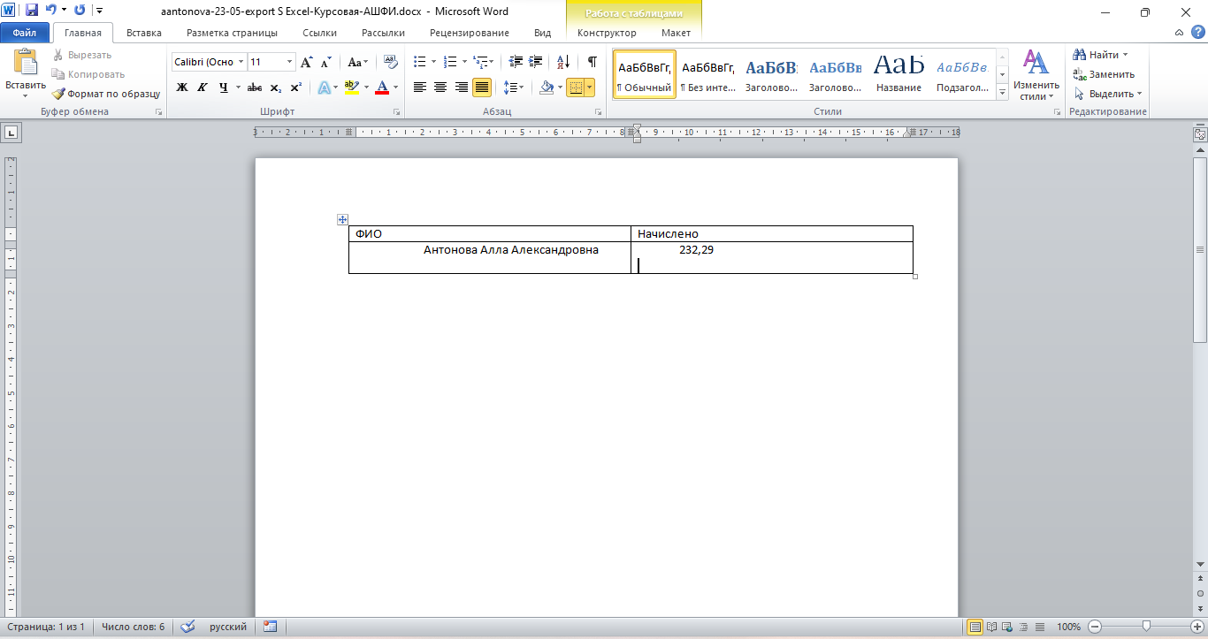

Рис. 15 - экспорт данных о сотруднике из таблицы "Справка о заработке сотрудника за 3 месяца" в MS Word

Чтобы закрыть MS Excel, необходимо либо нажать на кнопку «Закрыть», либо на кнопку «Выйти» на любой из главных форм учетных записей пользователей.